Министерство науки и высшего образования Российской Федерации

**Федеральное государственное бюджетное образовательное учреждение**

**высшего образования**

«Владимирский государственный университет

имени Александра Григорьевича и Николая Григорьевича Столетовых»

(ВлГУ)

Кафедра информационных систем и программной инженерии

**Лабораторная работа №1**

**по дисциплине**

**«Платформонезависимое программирование»**

**НАЧАЛЬНОЕ ЗНАКОМСТВО С ПРОСТЕЙШИМИ WEBПРИЛОЖЕНИЯМИ (ASP.NET)**

**Выполнил**:

ст. гр. ПРИ-120

Д. А. Грачев

**Принял**:

Обрубова В.Д.

Владимир, 2021

ЦЕЛЬ РАБОТЫ

Получить общие сведения о платформе JavaSE и о принципах разработки приложений на этой платформе. Научиться пользоваться документацией.

ВЫПОЛНЕНИЕ РАБОТЫ

**Задание 1**

Скомпилировать и выполнить представленную программу.

Скриншот работы программы представлен на Рис.1

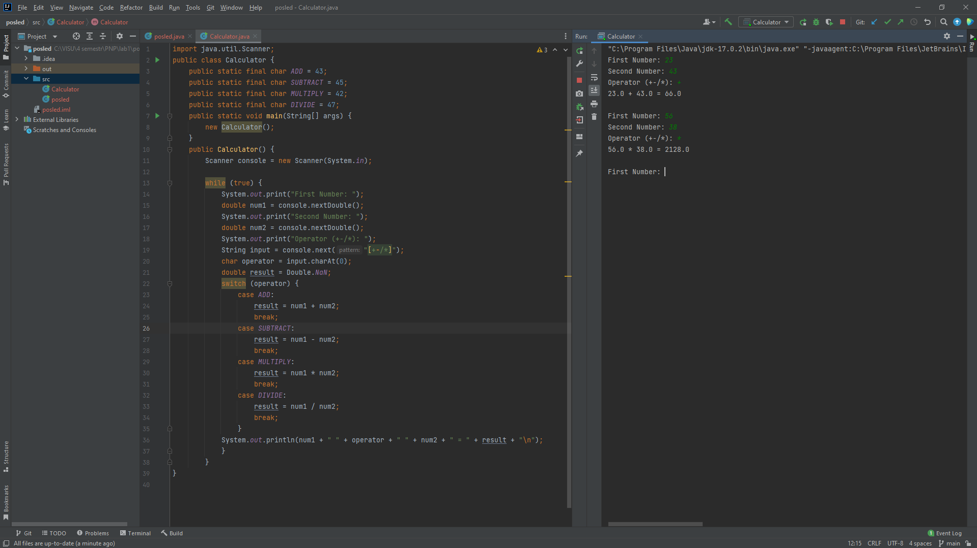

Рисунок 1

**Задание 2**

Для данного числа N вывести последовательность чисел Ai(i ∈ 1…N), где

Скриншот выполнение работы представлен на Рис.2

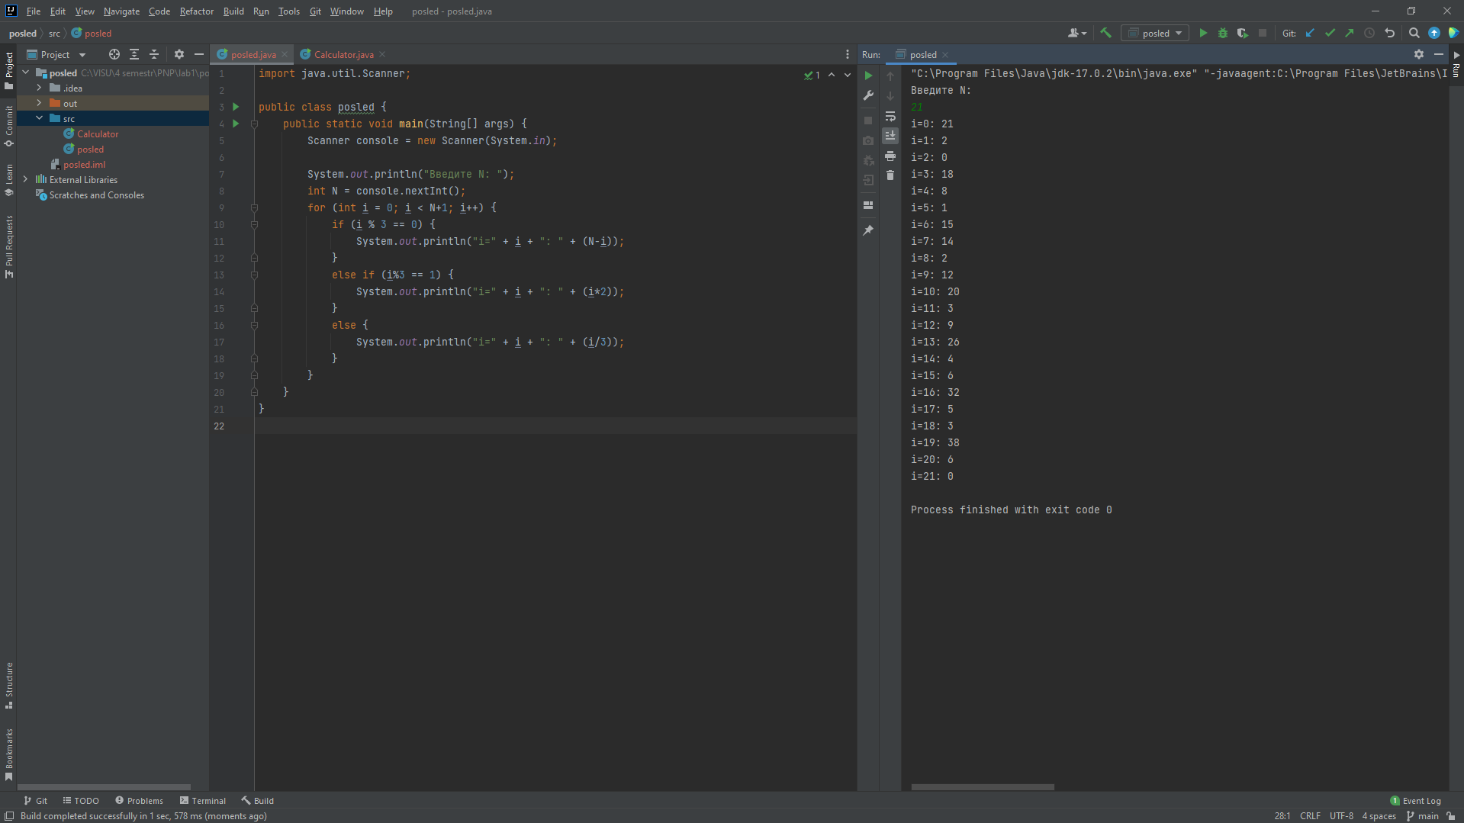

Рисунок 2

Листинг программы:

import java.util.Scanner;  
  
public class posled {  
 public static void main(String[] args) {  
 Scanner console = new Scanner(System.*in*);  
  
 System.*out*.println("Введите N: ");  
 int N = console.nextInt();  
 for (int i = 0; i < N+1; i++) {  
 if (i % 3 == 0) {  
 System.*out*.println("i=" + i + ": " + (N-i));  
 }  
 else if (i%3 == 1) {  
 System.*out*.println("i=" + i + ": " + (i*2));  
 }  
 else {  
 System.*out*.println("i=" + i + ": " + (i/3));  
 }  
 }  
 }  
}

ВЫВОД

В ходе выполнения работы были получены общие сведения о платформе JavaSE и о принципах разработки приложений на этой платформе. Научился пользоваться документацией.